โครงการประชุมประชาคมเพื่อทบทวนแผนพัฒนาเทศบาล
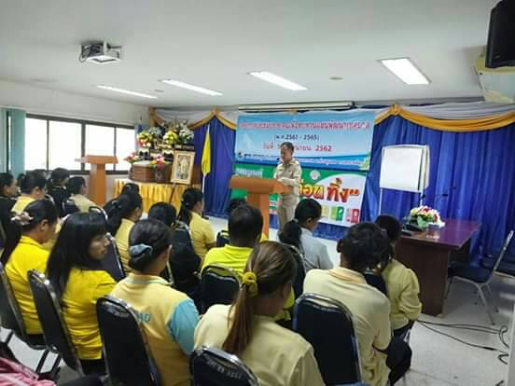
เมื่อวันที่ 5 พฤศจิกายน 2563 เทศบาลตำบลหนองกราด ได้ดำเนินการประชุมประชาคม เพื่อทบทวนแผนพัฒนาเทศบาล (พ.ศ. 2561-2565)) และได้กำหนดแนวทางวางแผนการติดตามและประเมินผลแผนพัฒนาท้องถิ่นของเทศบาลตำบลหนองกราด เพื่อใช้เป็นเกณฑ์การประเมินในปีถัดไป
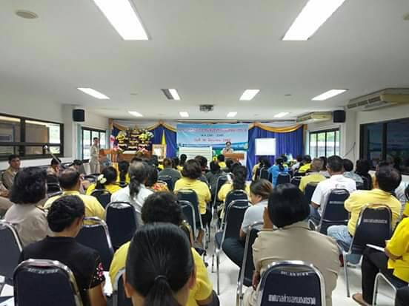
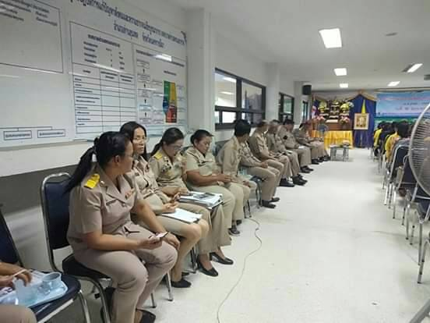
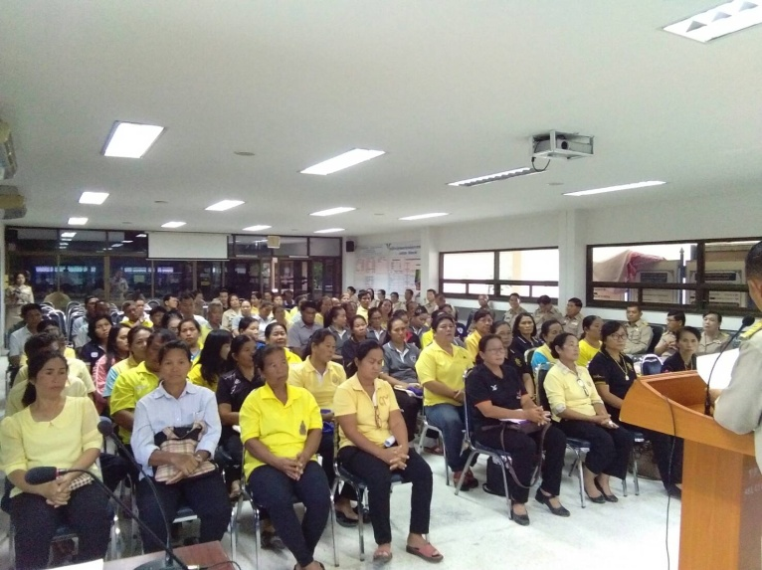

เปิดโอกาสให้มีส่วนร่วม
เมื่อวันที่ 10 พฤศจิกายน 2563 คณะกรรมการติดตามและประเมินผลแผนพัฒนาท้องถิ่น ซึ่งมีประชาชนร่วมเป็นคณะกรรมการติดตามและประเมินผลแผนพัฒนาท้องถิ่น ได้ร่วมติดตามและประเมินผลแผนพัฒนาท้องถิ่น พ.ศ. 2561-2564 ประจำปีงบประมาณ 2563 รอบ 12 เดือน (ตุลาคม 2562-กันยายน 2565) และได้กำหนดแนวทางวางแผนการติดตามและประเมินผลแผนพัฒนาท้องถิ่นของเทศบาลตำบลหนองกราด เพื่อใช้เป็นเกณฑ์การประเมินในปีถัดไป
